Биология. 10 класс.

**Вариант 2**

1. Органоид, в котором происходит окисление органических веществ до углекислого газа и воды, изображен на рисунке под цифрой

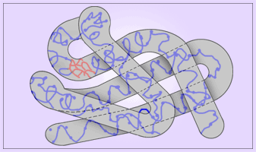 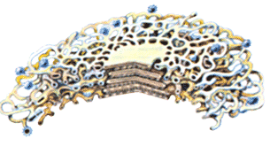

1. 2)

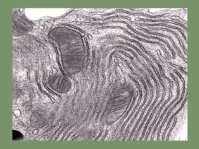 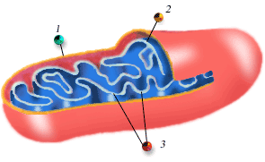

3) 4)

**2.** Из названных химических соединений биополимерами **не** является

1) гемоглобин 2) глюкоза 3) рибонуклеиновая кислота 4) крахмал

**3.** Общим для всех прокариот является

1) отсутствие настоящего ядра 2) отсутствие ДНК

3) гетеротрофный тип питания 4) способность к фотосинтезу

**4.** В процессе энергетического обмена НЕ образуется

1) гликоген 2) вода 3) углекислый газ 4) АТФ

**5.** Исходным материалом для фотосинтеза служат

1) кислород и углекислый газ 2) вода и кислород

3) углекислый газ и вода 4) углеводы

**6.** В световой фазе фотосинтеза НЕ происходит

1) образования глюкозы 2) фотолиз воды

3) синтез АТФ 4) образование НАДФ•Н

**7.** Бластула – это зародыш, состоящий из:

1) одного слоя клеток и полости 2) двух слоев клеток

3) трех слоев клеток 4) многих слоев клеток

**8.** Скрещивание называется моногибридным, потому что

1) изучалось потомство от одного самоопыляющегося растения

2) родители были похожи по изучаемому признаку

3) первое поколение гибридов было одинаково

4) родители отличались друг от друга по одному признаку

**9.** Мутации передаются детям от родителей через:

1) кровь 2) любые клетки тела

3) гаметы 4) соматические клетки

**10.** Какой процент нуклеотидов с аденином имеется в молекуле ДНК , если количество нуклеотидов с гуанином в этой молекуле составляет 40% от общего числа?

1) 10% 2) 30% 3) 40% 4) 60%

**11.** Чистые линии растения получают

1) искусственным мутагенезом 2) самоопылением

3) перекрестным опылением 4) отбором растений по фенотипу

**12.** Главным фактором одомашнивания растений и животных служит:

1) искусственный отбор 2) приручение

3) естественный отбор 4) дрессировка

**13.** Полиплоидия – это:

1) уменьшение числа хромосом в геноме

2) превращение гаплоидного набора хромосом в диплоидный

3) изменение положения участка хромосомы

4) кратное увеличение гаплоидного набора в три и более раз

**14.** Основным признаком модификационной изменчивости является то, что она:

1) индивидуальна 2) наследуется

3) не наследуется 4) не связана с условиями внешней среды

**15.** Информационная РНК выполняет функцию:

1) переноса аминокислот на рибосомы

2) снятия и переноса информации с ДНК

3) формирования рибосом

4) синтеза белка

**16.** «При скрещивании двух гомозиготных организмов, различающихся по одной паре признаков, новое поколение гибридов окажется единообразным и будет похоже на одного из родителей». Это положение иллюстрирует

1) закон расщепления Г.Менделя

2) закон сцепленного наследования признаков Т.Моргана

3) правило доминирования Г.Менделя

4) закон независимого распределения генов Г.Менделя

**17.**  «Гены, расположенные в одной хромосоме, наследуются совместно». Это положение иллюстрирует

1) правило доминирования Г.Менделя

2) закон сцепленного наследования признаков Т.Моргана

3) закон расщепления Г.Менделя

4) закон независимого распределения генов Г.Менделя

**18.** Общее свойство всех организмов приобретать новые признаки

1) развитие 2) размножение 3) изменчивость 4) наследственность

**19.** Определите генотип, содержащий одинаковые аллели одного гена

1) АА 2) Вв 3) Сс 4) Аа

**20.** Скрещивание, при котором родительские формы различаются по одной паре признаков, называется

1) дигибридным 2) полигибридным

3) тригибридным 4) моногибридным

**21.**  В селекции животных не используют

1) мутации 2) половое размножение

3) модификации 4) вегетативное размножение

**22.** Наука об использовании биологических объектов в народном хозяйстве называется

1) биофизикой 2) генетикой

3) биохимией 4) биотехнологией

**23.**  Метод выращивания клеток на специальных питательных средах называют методом

1) гибридизации соматических клеток

2) искусственного изменения генотипа

3) культивирования клеток и тканей

4) гетерозиса

**24.**  Увеличение веса тела у домашнего животного при изменении рациона питания относят к изменчивости

1) модификационной 2) цитоплазматической

3) генотипической 4) связанной с перестройкой хромосом

**25.**  У цветковых растений триплоидный набор хромосом имеет

1) генеративная клетка 2) зигота

3) вегетативная клетка 4) эндосперм

**26.** Ка­ко­ва по­сле­до­ва­тель­ность про­цес­сов энер­ге­ти­че­ско­го об­ме­на в клет­ке?:

1) рас­щеп­ле­ние крах­ма­ла до мо­но­ме­ров

2) по­ступ­ле­ние в ли­зо­со­мы пи­та­тель­ных ве­ществ

3) рас­щеп­ле­ние глю­ко­зы до пи­ро­ви­но­град­ной кис­ло­ты

4) по­ступ­ле­ние пи­ро­ви­но­град­ной кис­ло­ты (ПВК) в ми­то­хон­дрии

5) об­ра­зо­ва­ние уг­ле­кис­ло­го газа и воды

21345